Приложение 9
к постановлению
Московской областной Думы
от 16 декабря 2020 г. № 77/134-П

Положение
о знаке Московской областной Думы
«За вклад в развитие законодательства»

1. Знаком Московской областной Думы «За вклад в развитие законодательства» (далее также − знак) награждаются граждане за вклад
в развитие законодательства, гражданского общества, местного самоуправления, государственного строительства, международных парламентских связей и укрепление законности, а также защиту прав и свобод граждан.
Знак имеет две степени: знак I степени и знак II степени. Высшей степенью знака является I степень.
2. Лицу, награжденному знаком I степени, вручаются знак на шейной ленте, миниатюрная копия знака I степени и удостоверение к знаку I степени.
Лицу, награжденному знаком II степени, вручаются знак II степени
и удостоверение к знаку II степени.

Многоцветный рисунок знака Московской областной Думы
«За вклад в развитие законодательства» I степени

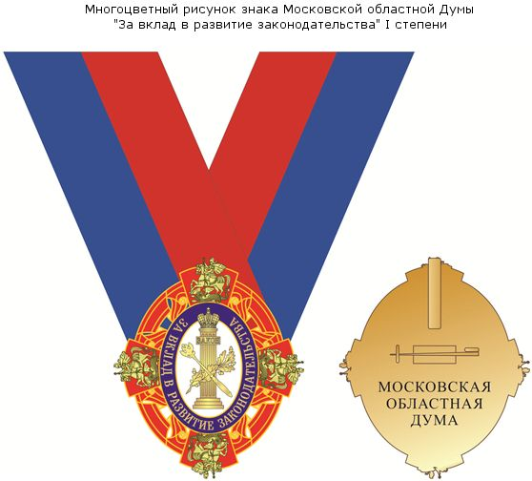

Многоцветный рисунок миниатюрной копии знака
Московской областной Думы «За вклад в развитие
законодательства» I степени

Описание знака Московской областной Думы «За вклад
в развитие законодательства» I степени

Знак Московской областной Думы «За вклад в развитие законодательства» I степени представляет собой красный четырехконечный овальный крест с закругленными концами размером 54 x 63 мм, на которых помещено изображение золотистых фигур из гербового щита Московской области размером 12 x 13 мм. В центре креста расположен белый овальный медальон, имеющий широкий синий кант размером 4 мм. По канту золотистыми литерами помещена надпись «ЗА ВКЛАД В РАЗВИТИЕ ЗАКОНОДАТЕЛЬСТВА» без кавычек, высота литер 3 мм с интервалом между словами 1,5 мм. В центре медальона – золотистый столп Закона
с перекрещенными золотистыми скипетром и дубовой ветвью, увенчанный золотистой короной. Крест наложен на овальную подложку, выполненную
в виде красной ленты с двумя узкими желтыми полосами по краям. Все элементы знака выполняются из медных сплавов – томпак (Л-90) с дальнейшим покрытием ювелирными эмалями и декоративным гальваническим
покрытием – позолота. Знак имеет на оборотной стороне булавочный зажим
и крепление для шейной ленты. Шейная лента красного и синего цветов шириной 42 мм.
Под зажимом расположена надпись «МОСКОВСКАЯ ОБЛАСТНАЯ ДУМА» в три строчки без кавычек.
Миниатюрная копия знака размером 25 x 29 мм.
На оборотной стороне миниатюрной копии знака – цанговый зажим
для его крепления к одежде.

Многоцветный рисунок знака Московской областной Думы
«За вклад в развитие законодательства» II степени

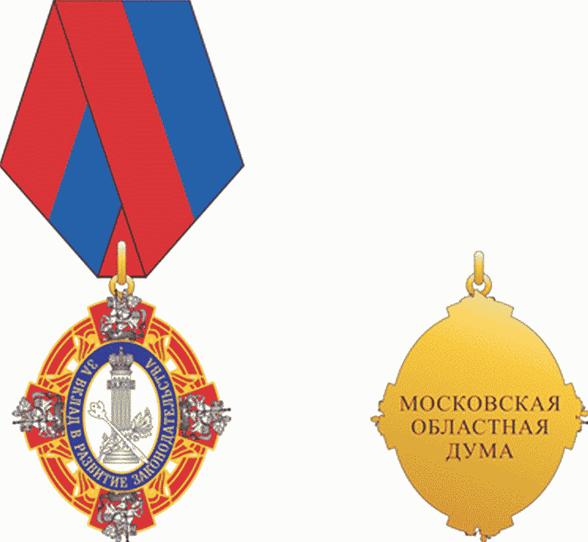

Описание знака Московской областной Думы
«За вклад в развитие законодательства» II степени

Знак Московской областной Думы «За вклад в развитие законодательства» II степени (далее – знак) представляет собой красный четырехконечный овальный крест с закругленными концами размером 39 x 45 мм, на которых помещено изображение серебристых фигур из гербового щита Московской области размером 8 x 9 мм. В центре креста расположен белый овальный медальон, имеющий синий кант размером 3 мм. По канту золотистыми литерами помещена надпись «ЗА ВКЛАД В РАЗВИТИЕ ЗАКОНОДАТЕЛЬСТВА» без кавычек с высотой литер 3 мм и интервалом между словами 1 мм. В центре медальона – серебристый столп Закона
с перекрещенными серебристыми скипетром и дубовой ветвью, увенчанный серебристой короной. Крест наложен на овальную подложку, выполненную
в виде красной ленты с двумя узкими желтыми полосами по краям.
Все элементы знака выполняются из медных сплавов – томпак (Л-90)
с дальнейшим покрытием ювелирными эмалями и декоративным гальваническим покрытием – позолота, серебрение.
На оборотной стороне знака расположена надпись «МОСКОВСКАЯ ОБЛАСТНАЯ ДУМА» в три строчки без кавычек.
Знак при помощи ушка и кольца соединяется с приспособлением
для крепления ленты. Лента красного и синего цветов шириной 24 мм.

Многоцветный рисунок удостоверения к знаку
Московской областной Думы «За вклад в развитие
законодательства» I степени

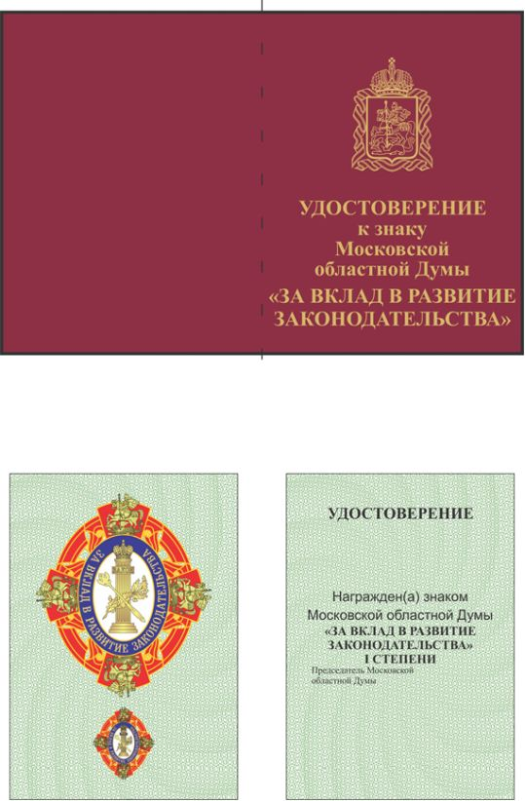

Описание
удостоверения к знаку Московской областной Думы
«За вклад в развитие законодательства» I степени

Удостоверение к знаку Московской областной Думы «За вклад в развитие законодательства» I степени (далее – удостоверение) имеет форму книжки
в обложке бордового цвета под кожу. Размер книжки в развернутом виде
105 x 160 мм. На обложке удостоверения воспроизведен золотым тиснением одноцветный рисунок полного герба Московской области размером 25 мм
в ширину и 35 мм в высоту, под ним надпись в четыре строки «УДОСТОВЕРЕНИЕ к знаку Московской областной Думы» без кавычек,
под ней надпись в две строки «ЗА ВКЛАД В РАЗВИТИЕ ЗАКОНОДАТЕЛЬСТВА» в кавычках, выполненные золотым тиснением шрифтом Times New Roman полужирного начертания кеглем 18.
На левом светло-зеленом листе разворота размером 100 x 70 мм друг
под другом изображены два многоцветных рисунка, изображающих знак
и миниатюрную копию знака I степени.
На правом светло-зеленом листе разворота размером 100 x 70 мм вверху
на расстоянии 11 мм от верхнего края до верхнего края букв по центру надпись
в одну строку «УДОСТОВЕРЕНИЕ» без кавычек, выполненная черным шрифтом Times New Roman полужирного прописного начертания кеглем 14. Ниже оставлено место для заполнения фамилии, имени и отчества награжденного.
На расстоянии 64 мм от нижнего края выклейки по центру надпись «Награжден(а) знаком Московской областной Думы» без кавычек в две строки, выполненная черным шрифтом Arial обычного начертания кеглем 12, и надпись «ЗА ВКЛАД В РАЗВИТИЕ ЗАКОНОДАТЕЛЬСТВА» в кавычках и следующая за ней надпись «I СТЕПЕНИ» без кавычек, выполненные черным шрифтом Times New Roman полужирного прописного начертания кеглем 11.
На расстоянии 35 мм от нижнего края выклейки ближе к краю левой стороны на расстоянии 8 мм надпись «Председатель Московской областной Думы»
без кавычек, выполненная черным шрифтом Times New Roman обычного начертания кеглем 8.
Ниже предусмотрено место для подписи, даты и номера постановления Московской областной Думы или распоряжения Председателя Московской областной Думы, которым оформлено решение о награждении.

Многоцветный рисунок удостоверения к знаку
Московской областной Думы «За вклад в развитие
законодательства» II степени

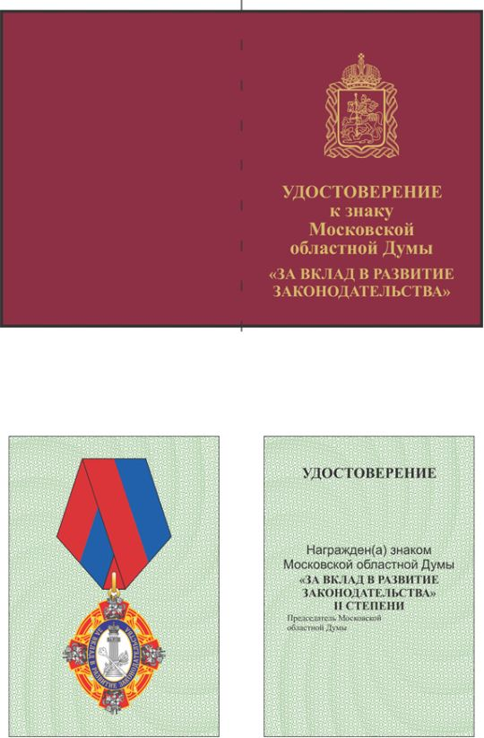

Описание
удостоверения к знаку Московской областной Думы
«За вклад в развитие законодательства» II степени

Удостоверение к знаку Московской областной Думы «За вклад в развитие законодательства» II степени (далее – удостоверение) имеет форму книжки
в обложке бордового цвета под кожу. Размер книжки в развернутом виде
105 x 160 мм. На обложке удостоверения воспроизведен золотым тиснением одноцветный рисунок полного герба Московской области размером 25 мм
в ширину и 35 мм в высоту, под ним надпись в четыре строки «УДОСТОВЕРЕНИЕ к знаку Московской областной Думы» без кавычек,
под ней надпись в две строки «ЗА ВКЛАД В РАЗВИТИЕ ЗАКОНОДАТЕЛЬСТВА» в кавычках, выполненные золотым тиснением шрифтом Times New Roman полужирного начертания кеглем 18.
На левом светло-зеленом листе разворота размером 100 x 70 мм изображен многоцветный рисунок знака II степени.
На правом светло-зеленом листе разворота размером 100 x 70 мм вверху
на расстоянии 11 мм от верхнего края до верхнего края букв по центру надпись в одну строку «УДОСТОВЕРЕНИЕ» без кавычек, выполненная черным шрифтом Times New Roman полужирного прописного начертания кеглем 14. Ниже оставлено место для заполнения фамилии, имени и отчества награжденного.
На расстоянии 64 мм от нижнего края выклейки по центру надпись «Награжден(а) знаком Московской областной Думы» без кавычек в две строки, выполненная черным шрифтом Arial обычного начертания кеглем 12, и надпись «ЗА ВКЛАД В РАЗВИТИЕ ЗАКОНОДАТЕЛЬСТВА» в кавычках и следующая за ней надпись «II СТЕПЕНИ», выполненные черным шрифтом Times New Roman полужирного прописного начертания кеглем 11. На расстоянии 35 мм
от нижнего края выклейки ближе к краю левой стороны на расстоянии 8 мм надпись «Председатель Московской областной Думы» без кавычек, выполненная черным шрифтом Times New Roman обычного начертания
кеглем 8.
Ниже предусмотрено место для подписи, даты и номера постановления Московской областной Думы или распоряжения Председателя Московской областной Думы, которым оформлено решение о награждении.

